НИЖЕГОРОДСКАЯ ОБЛАСТЬ
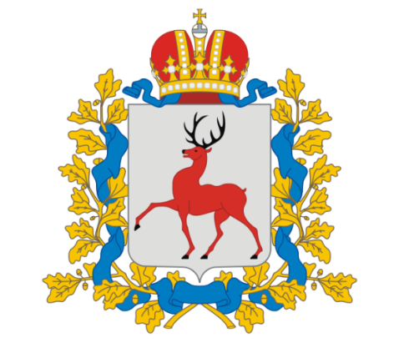
- Площадь – 76 624 км²
- Население – 3 247 713 чел. (2017)
  - 42,39 чел./км²
Национальность
 | 1926 год^{[54]} | 2010 год^{[61]}
Русские | 2 553 230 | 3 109 661
Татары | 79 897 | 44 103
Мордва | 84 920 | 19 138
Украинцы | 2 537 | 17 657
Армяне | 93 | 13 294
Чуваши | 1 176 | 9 765
Азербайджанцы | н.д. | 8 494
Марийцы | 3 935 | 6 415
Белорусы | 1 316 | 4 673
Цыгане | 679 | 4 469
Езиды | н.д. | 3 781
Евреи | 10 679 | 3 769
Узбеки | 2 | 3 504
Таджики | н.д. | 2 145
Молдаване | 7 | 1 894
Грузины | 29 | 1 792
Немцы | 600 | 1 248
Другие национальности | 2 562 | 54 195
Всё население | 2 743 344 | 3 310 597

Географическое положение

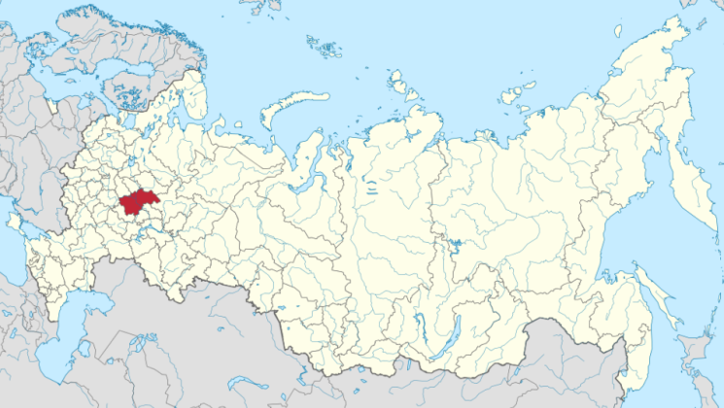

- Находится в центре Европейской части России
- Входит в состав Приволжского федерального округа
- расположена в центральной части Восточно-Европейской равнины
- Озеро – Пырское
- Реки – Волга, Ветлуга, Узола, Керженец, Линда, Ока, Сура, Тёша, Кудьма...

- в Левобережье находятся Южно-таёжные и подтаёжные (смешанные) зон

  - ель,пихта, сосна, лиственница, липа, берёза, ...
- в Правобережье находятся широколиственные леса и лесостепи
  - Дуб, липа, клён, ясень, черёмуха,...
- в низинах множество болот
- водятся волк, бурый медведь, рысь, барсук, лисица, кабан, лось, беляк, крапчатый суслик, хомяк, ...

- Административный центр – Нижний Новгород
- Граничит:
  - На северо-западе с Костромской областью
  - На северо-востоке с Кировской областью
  - На юге с республикой Мордовия
  - На юго-западе с Рязанской областью
  - На востоке с республиками Чувашня и Марий Эл
  - На западе с Ивановской и Владимирской областями

Промышленность
  - машиностроение, химия, передельная чёрная металлургия, лесная, целлюлозно-бумажная, лёгкая, пищевая.

- Нижний Новгород
  - Нижегородский машиностроительный завод,
  - авиастроительный завод «Сокол»
  - Завод Красное Сормово
  - Нижегородский завод Нител
- Химическая промышленность
  - продукты органического синтеза, пластмассы и синтетические смолы, оргстекло, лаки, краски, ядохимикаты
  - Дзержинск, Ковернино, Нижний Новгород
- Предприятия передельной чёрной металлургии
  - Выкса, Кулебаки, Нижний Новгород, Бор
- цветной металлургии
  - Нижний Новгород
- В области есть ряд предприятий молочной промышленности
  - Княгининский молочный завод
- Художественные промыслы
  - Хохломская
  - Полхов-Майданская роспись
  - Городецкая роспись
Расстояние от Москвы до Нижнего Новгорода

Расстояние: 421 км
- Время: 6:21 (на машине)

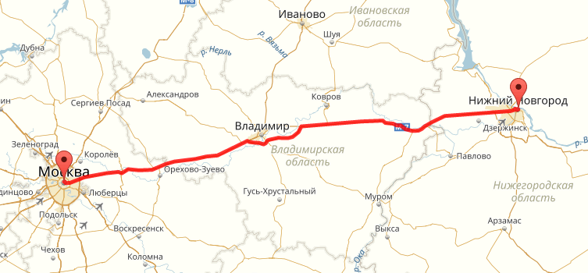

Достопримечательности
- Желтоводский Макариев монастырь
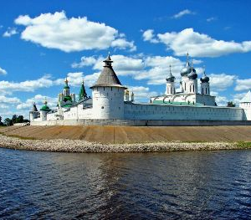

- Воскресенский собор в Арзамасе
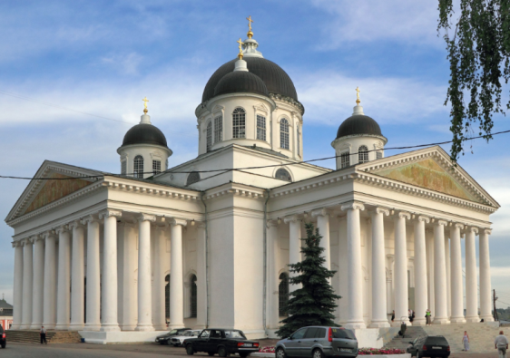

- Соборная мечеть. Нижний Новгород
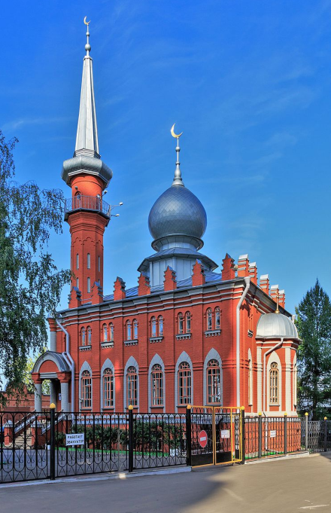
- Собор св. Александра Невского, НН
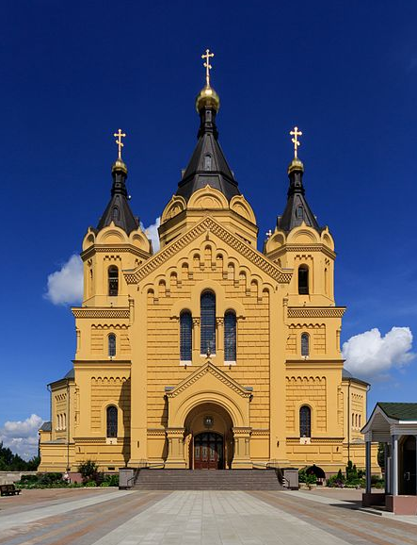

Известные люди
- Максим Горький
  - русский писатель, прозаик, драматург
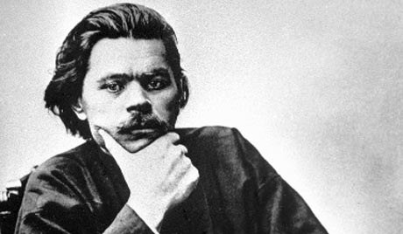

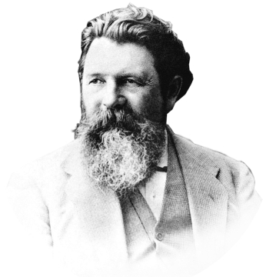
- Максим Петрович Дмитриев
  - нижегородский фотограф XIX — XX веков, зачинатель российской публицистической фотожурналистики, член Русского фотографического общества
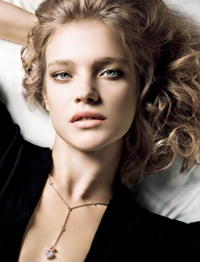

- Наталья Михайловна Водянова
  - российская супермодель, актриса и филантроп

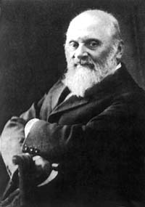

- Милий Алексеевич Балакирев
  - русский композитор, пианист, дирижёр, педагог, глава «Могучей кучки»

